9 ДЕКАБРЯ-
МЕЖДУНАРОДНЫЙ ДЕНЬ
БОРЬБЫ С КОРРУПЦИЕЙ

о фактах коррупции сообщайте

на телефон дежурной части
УМВД России
по Архангельской области
(8182) 28-60-20 или 102

на телефон доверия
УМВД России
по Архангельской области
(8182) 216-555

ВНЕСИ СВОЙ ВКЛАД
В ПРОТИВОДЕЙСТВИЕ КОРРУПЦИИ!

Получение взятки –
одно из самых опасных
коррупционных преступлений

ВЗЯТКА может быть в виде:

• денег
• ценных бумаг
• ценного имущества
• оказание услуг
имущественного характера
• предоставление имущественных прав

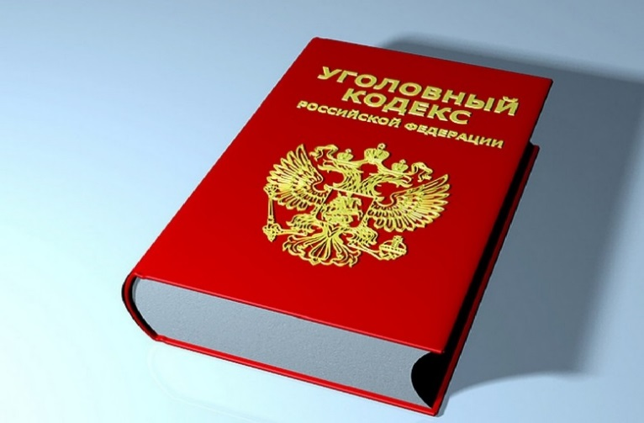

УГОЛОВНЫЙ КОДЕКС
РОССИЙСКОЙ ФЕДЕРАЦИИ
УСТАНАВЛИВАЕТ
УГОЛОВНУЮ ОТВЕТСТВЕННОСТЬ КАК ЗА ПОЛУЧЕНИЕ ВЗЯТКИ,
ТАК И ЗА ДАЧУ ВЗЯТКИ И
ПОСРЕДНИЧЕСТВО ВО
ВЗЯТОЧНИЧЕСТВЕ
ЭТО ВАЖНО ЗНАТЬ!!!

Гражданин, давший взятку может быть освобожден от уголовной ответственности, если:
• установлен факт вымогательства;
• гражданин добровольно сообщил в правоохранительные органы о содеянном им преступлении,

Законом на государственных и
муниципальных служащих возложена обязанность уведомлять работодателя и органы прокуратуры о фактах его склонения к совершению коррупционного
преступления.

Борьба с коррупцией должна быть не только результатом деятельности правоохранительных органов. Она, прежде всего, должна выражаться в нежелании граждан участвовать в коррупционных отношениях.

